聚类分析的主要算法
主要的聚类算法可以划分为如下几类：基于划分方法、基于层次方法、基于密度的方法、基于网格的方法以及基于模型的方法。目前在许多领域都得到了广泛的研究和成功的应用，如用于模式识别、数据分析、图像处理、市场研究、客户分割、Web文档分类等。常用的有k-means聚类算法、凝聚型层次聚类算法、神经网络聚类算法之SOM,以及模糊聚类的FCM算法。
(https://www.cnblogs.com/cy0628/p/13922280.html )
基于划分聚类算法（partition clustering):
k-means： | 是一种典型的划分聚类算法，它用一个聚类的中心来代表一个簇，即在迭代过程中选择的聚点不一定是聚类中的一个点，该算法只能处理数值型数据
k-modes： | K-Means算法的扩展，采用简单匹配方法来度量分类型数据的相似度
k-prototypes： | 结合了K-Means和K-Modes两种算法，能够处理混合型数据
k-medoids： | 在迭代过程中选择簇中的某点作为聚点，PAM是典型的k-medoids算法
CLARA： | CLARA算法在PAM的基础上采用了抽样技术，能够处理大规模数据
CLARANS： | CLARANS算法融合了PAM和CLARA两者的优点，是第一个用于空间数据库的聚类算法
Focused CLARAN： | 采用了空间索引技术提高了CLARANS算法的效率
PCM： | 模糊集合理论引入聚类分析中并提出了PCM模糊聚类算法

基于层次聚类算法：
CURE： | 采用抽样技术先对数据集D随机抽取样本，再采用分区技术对样本进行分区，然后对每个分区局部聚类，最后对局部聚类进行全局聚类
ROCK： | 也采用了随机抽样技术，该算法在计算两个对象的相似度时，同时考虑了周围对象的影响
CHEMALOEN（变色龙算法）： | 首先由数据集构造成一个K-最近邻图Gk ,再通过一个图的划分算法将图Gk 划分成大量的子图,每个子图代表一个初始子簇,最后用一个凝聚的层次聚类算法反复合并子簇，找到真正的结果簇
SBAC： | SBAC算法则在计算对象间相似度时，考虑了属性特征对于体现对象本质的重要程度，对于更能体现对象本质的属性赋予较高的权值
BIRCH： | BIRCH算法利用树结构对数据集进行处理，叶结点存储一个聚类，用中心和半径表示，顺序处理每一个对象，并把它划分到距离最近的结点，该算法也可以作为其他聚类算法的预处理过程
BUBBLE： | BUBBLE算法则把BIRCH算法的中心和半径概念推广到普通的距离空间
BUBBLE-FM： | BUBBLE-FM算法通过减少距离的计算次数，提高了BUBBLE算法的效率

基于密度聚类算法：
DBSCAN： | DBSCAN算法是一种典型的基于密度的聚类算法，该算法采用空间索引技术来搜索对象的邻域，引入了“核心对象”和“密度可达”等概念，从核心对象出发，把所有密度可达的对象组成一个簇
GDBSCAN： | 算法通过泛化DBSCAN算法中邻域的概念，以适应空间对象的特点
DBLASD：
OPTICS： | OPTICS算法结合了聚类的自动性和交互性，先生成聚类的次序，可以对不同的聚类设置不同的参数，来得到用户满意的结果
FDC： | FDC算法通过构造k-d tree把整个数据空间划分成若干个矩形空间，当空间维数较少时可以大大提高DBSCAN的效率

基于网格的聚类算法：
STING： | 利用网格单元保存数据统计信息，从而实现多分辨率的聚类
WaveCluster： | 在聚类分析中引入了小波变换的原理，主要应用于信号处理领域。（备注：小波算法在信号处理，图形图像，加密解密等领域有重要应用，是一种比较高深和牛逼的东西）
CLIQUE： | 是一种结合了网格和密度的聚类算法
OPTIGRID：

基于神经网络的聚类算法：
自组织神经网络SOM： | 该方法的基本思想是--由外界输入不同的样本到人工的自组织映射网络中，一开始时，输入样本引起输出兴奋细胞的位置各不相同，但自组织后会形成一些细胞群，它们分别代表了输入样本，反映了输入样本的特征

基于统计学的聚类算法：
COBWeb： | COBWeb是一个通用的概念聚类方法，它用分类树的形式表现层次聚类
CLASSIT：
AutoClass： | 是以概率混合模型为基础，利用属性的概率分布来描述聚类，该方法能够处理混合型的数据，但要求各属性相互独立

几种常用的聚类算法从可伸缩性、适合的数据类型、高维性（处理高维数据的能力）、异常数据的抗干扰度、聚类形状和算法效率6个方面进行了综合性能评价，评价结果如表1所示：
算法名称 | 可伸缩性 | 适合的数据类型 | 高维性 | 异常数据的抗干扰性 | 聚类形状 | 算法效率
WaveCluster | 很高 | 数值型 | 很高 | 较高 | 任意 | 很高
ROCK | 很高 | 混合型 | 很高 | 很高 | 任意 | 一般
BIRCH | 较高 | 数值型 | 较低 | 较低 | 球形 | 很高
CURE | 较高 | 数值型 | 一般 | 很高 | 任意 | 较高
K.Prototypes | 一般 | 混合型 | 较低 | 较低 | 任意 | 一般
DENCLUE | 较低 | 数值型 | 较高 | 一般 | 任意 | 较高
OptiGrid | 一般 | 数值型 | 较高 | 一般 | 任意 | 一般
CLIQUE | 较高 | 数值型 | 较高 | 较高 | 任意 | 较低
DBSCAN | 一般 | 数值型 | 较低 | 较高 | 任意 | 一般
CLARANS | 较低 | 数值型 | 较低 | 较高 | 球形 | 较低

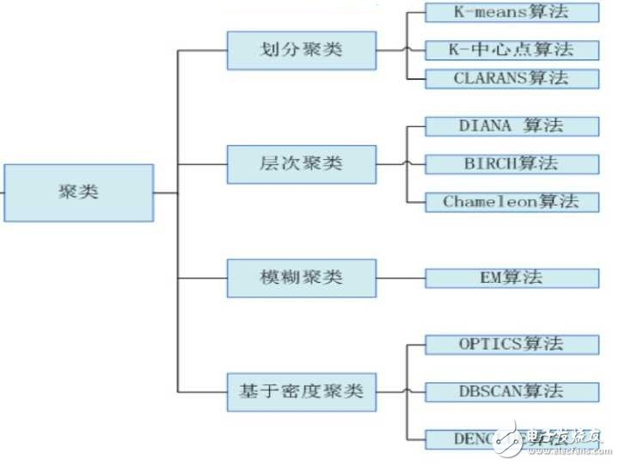
（https://www.elecfans.com/dianzichangshi/20171025570086.html ）

